

Adresa školy: ZŠ Třeboň, Na Sadech 375
Jméno autora: Mgr. Dana Velserová
Název: VY_12_INOVACE_209_NS/1
Číslo projektu: CZ.1.07/1.4.00/21.3807
Téma hodiny: Zdraví, nemoc
Ročník: 1.
Klíčová slova: zdraví, nemoc
Datum tvorby: 17. 4. 2014

Metodické pokyny:

Tento pracovní list je určen k procvičování, opakování a upevňování probraného učiva našeho světa 1. ročníku. Žáci mohou pracovat samostatně, ve dvojicích nebo ve skupinách.

- Vybarvi zdravé potraviny, nezdravé škrtni.













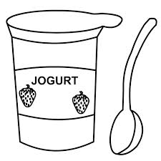

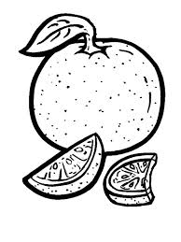

- Různobarevnými čarami spoj správně obě části věty.

Lukáš musel jít k zima.
Byla mu břicho.
Občas horečku.
Byl velmi lékaři.
Měl unavený.
Bolelo ho zvracel.

Zdroje:

http://office.microsoft.com/cs-cz/images/?CTT=97 - bezplatné kliparty, fotografie, ilustrace, animace a zvuky pro produkty Microsoft Office

